Til foreldre/ foresatte i 9. og 10.klasse
Er du forelder/ foresatt til en tiendeklassing og usikker på hvordan det vil være å sende en av dine til oss?
Vi ønsker med dette å gi dere litt informasjon om hva som venter en elev som har lyst til å gå på skole hos oss, og som da vil måtte flytte og bo på hybel. Inneværende skoleår har vi 53 hybelboere, noe som gjør at barnet ditt vil være en del av en stor gjeng og fellesskap på Knut Hamsun js/vgs.
En elevtjeneste som er tett på gjennom hele skoleløpet
Miljøtjenesten følger opp alle elever på skolen og har et spesielt ansvar når det gjelder hybelboerne. Fra start kan vi være behjelpelig med å finne sted å bo. Når eleven har kommet seg i hus drar miljøtjenesten på hybelbesøk. Det kan være at noen trenger en prat, veiledning i det å bo alene eller å bo flere sammen på et hybelhus. Miljøtjenesten er også bare en telefonsamtale eller SMS unna dersom noe skulle haste eller det er kort informasjon som skal gis. Dette både for elever og foreldre/ foresatte.
Siv- Elin: ungdomsveileder
Siv- Elin er primærkontakt til elevene på Knut Hamsun js/vgs. Hun skal være veileder i personlige og sosiale spørsmål gjennom skoleløpet på Knut Hamsun js/vgs. Siv- Elin er bare en SMS unna 24/7.
Bernth og Ståle: Miljøtjeneste
Når hybelboere skal inn i hybelhus og lære seg å bo alene kan det være viktig å ha noen som kan veilede og følge opp. Det kan være små ting som å hjelpe med å sette opp vaskeliste, løse opp i konflikter eller hjelp til å organisere studiehverdagen. Hybelbesøk foretas regelmessig og ved ekstra behov
Alle på skolen engasjerer seg i elevmiljøet og trivsel. Rundt i nærmiljøet skjer og arrangeres det også en rekke fritidsaktiviteter som elevene kan være med på. Det er volleyball i regi av elever, fotballtrening med skolelag, klatring flere dager i uken og en aktiv kulturskole, for å nevne noe. Hver torsdag er det også Åpen skole med ulike sosiale aktiviteter og kveldsmat. Her stiller lærerne opp, noe som gir en unik mulighet til å møte elevene på en annen arena enn i klasserommet. Fokuset er sosialt og hygge på tvers av klasser og trinn.
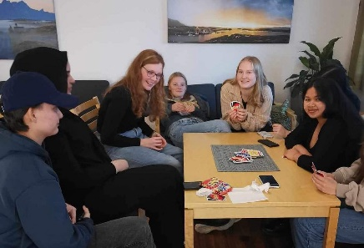
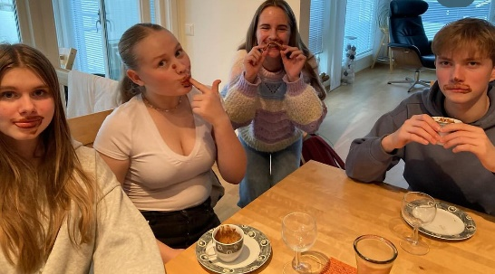
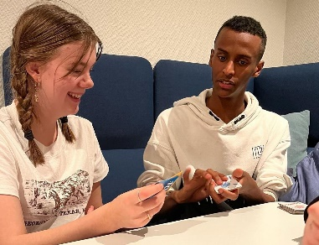
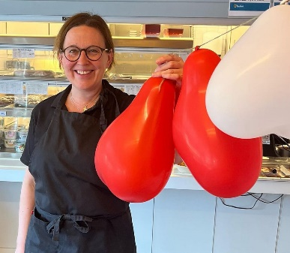
Elin: kantineansvarlig
Elin møter gjerne elevene når skoledagen starter til frokost og sender de av sted med middag i magen eller en baguette når skoledagen er over. Elevene kan kjøpe diverse i Elins utsalg og hun serverer varm lunsj-buffet alle skoledagene, samt middag på onsdager. På kantinen møtes elevene på tvers av klassene og samler seg rundt store langbord.
Knut Hamsun ønsker å tilby elevene en god start på morgenen og derfor tilbys det gratis frokost på skolens kantine mandag, tirsdag, torsdag og fredag. Et flott møtepunkt før man må til første time.

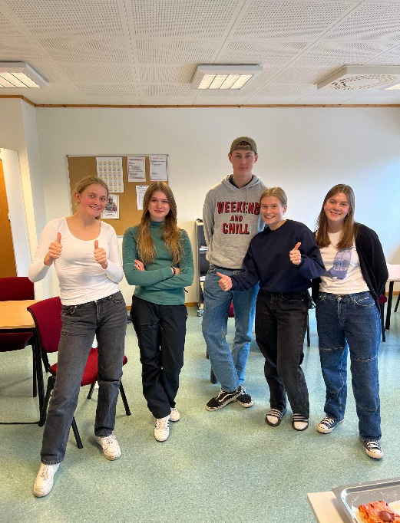
En hilsen fra elevrådsleder Maja Åsbakk, tredjeåret friluftsliv og hybelboer
I starten når man flytter hjemmefra er det jo ofte litt skummelt og vanskelig. Man kommer til et ukjent sted og man skal klare veldig mange ting på egenhånd som man har fått hjelp til hele livet. Jeg tror vi alle som bor på hybel her har kjent litt på dette, og for mange er denne overgangen litt vanskelig. Det som er så fint med Knut Hamsun js/vgs, er at du aldri trenger å være alene i dette. Vi har veldig mange flinke folk som jobber på skolen og i kommunen å snakke med om det som er vanskelig. Det er alltid noen som har god tid til å lytte til oss om alt fra hjemlengsel, hybelproblemer til hva man skal gjøre i helga. Det er alltid noen å spørre hvis man ikke vet hvordan man vasker klær eller tørker sko.
Alle hybelboere bor også veldig nært hverandre, eller sammen i hybelhus. På Knut Hamsun js/vgs har vi et veldig inkluderende miljø som går på tvers av klassene. Når jeg har gått her har det alltid vært sånn at de eldre elevene er veldig flinke til å ta vare på de nye. I tillegg er det veldig lett å få seg venner, fordi vi er en skole som er veldig opptatt av inkludering og å få alle med.
Siden skolen er liten og klassene er små, får vi veldig god oppfølging fra lærerne. Jeg føler meg sett og hvis det er noe jeg har slitt med får jeg hjelp tidlig til å finne ut av det. Lærerne og de ansatte på skolen er også flinke til å passe på at vi kommer oss på skolen, og fanger tidlig opp hvis noen sliter og dette gir en trygghet, spesielt når man ikke har foreldre her til å følge opp. Elin i kantina sørger for at vi ikke sulter, og dette er spesielt bra når man flytter ut for første gang og ikke er så flink til å lage mat ennå. Når vi kommer for å kjøpe mat møter hun oss alltid med et smil hun har også ofte tid til å prate litt om det som er fint, men også det som er vanskelig.
Alt i alt har Knut Hamsun et veldig fint miljø og det er lett å trives her, og hvis man ikke trives er det mange å snakke med som oppriktig bryr seg. Selv om det er skummelt å flytte hjemmefra oppleves det tryggere når støtteapparatet rundt er så godt som det er her.
Fra et foreldrepars perspektiv
Vår opplevelse av å ha en gutt på friluftslinja har vært veldig god. Det var litt skummelt å sette 16-åringen igjen på hybelen og kjøre sørover, men både skolen og miljøet rundt skolen har vært inkluderende og ivaretakende så vi fikk raskt hvilepuls. Knut Hamsun js/vgs er gode på å se enkeltelevene både faglig og sosialt. Det at det er en liten skole gjør at vi har veldig god dialog med alle fra faglærere til Elin på kantina, slik at vi har følt oss trygge på at han har det bra.

Tanker fra rektor Lisbeth Øgsnes
Som foresatt er det alltid et ønske om at våre barn skal gå sin videregående skole i umiddelbar nærhet. Noen ganger har våre håpefull andre ønsker. Dette kan for eksempel være å gå friluftslivsfag ved Knut Hamsun js/vgs. Skolen har stor forståelse for at det er en terskel og milepæl å sende sine barn på hybel og spranget til voksenlivet kan oppleves stort. Vår erfaring tilsier at dette går fint og ungdommene får god erfaring på å bli selvstendig, under fin veiledning.
Knut Hamsun js/vgs har gjennom mange år hatt en stor andel hybelboere som har blitt godt ivaretatt av vår elevtjeneste. Kontakten med foreldre og foresatte starter allerede ved innsøking og mange kommer på besøk sammen med ungdommen. Dette har vi opplevd som både betryggende og forebyggende for frafall. Vi er en liten skole, med plass til flere. Vi er tett på elevene, både i klasserom og i omegn og vi har kort responstid til ulike hjelpeinstanser, i tillegg er våre elever unike til å ta vare på hverandre.

Knut Hamsun js/ vgs er et oversiktlig studiested. Du kan gå mellom hybelhus, Hamarøyhallen, treningssenter, skolen, bibliotek og kantinen i bare tøflene om ønskelig. Det er oversiktlig, og vi håper dere vil vurdere skolen vår når det skal søkes på videregående skole 1.mars.
Kjenner du deg fortsatt usikker på å sende barnet ditt til oss eller har spørsmål du lurer på? Vi er alltid tilgjengelig for en prat
- Siv- Elin Øvrevold, leder av elev- og lærlingtjenesten, tlf. 971 64 807, sivovr@vgs.nfk.no
- Bård Løding, Studieleder friluftsliv, tlf. 415 15 468, barlod@vgs.nfk.no
- Renèe Sabine Pedersen, avdelingsleder og rekrutteringsansvarlig, tlf. 970 35 478, renped@vgs.nfk.no

